Redis安装与配置win10版

- 在微软的git上下载redis，下载地址：https://github.com/microsoftarchive/redis
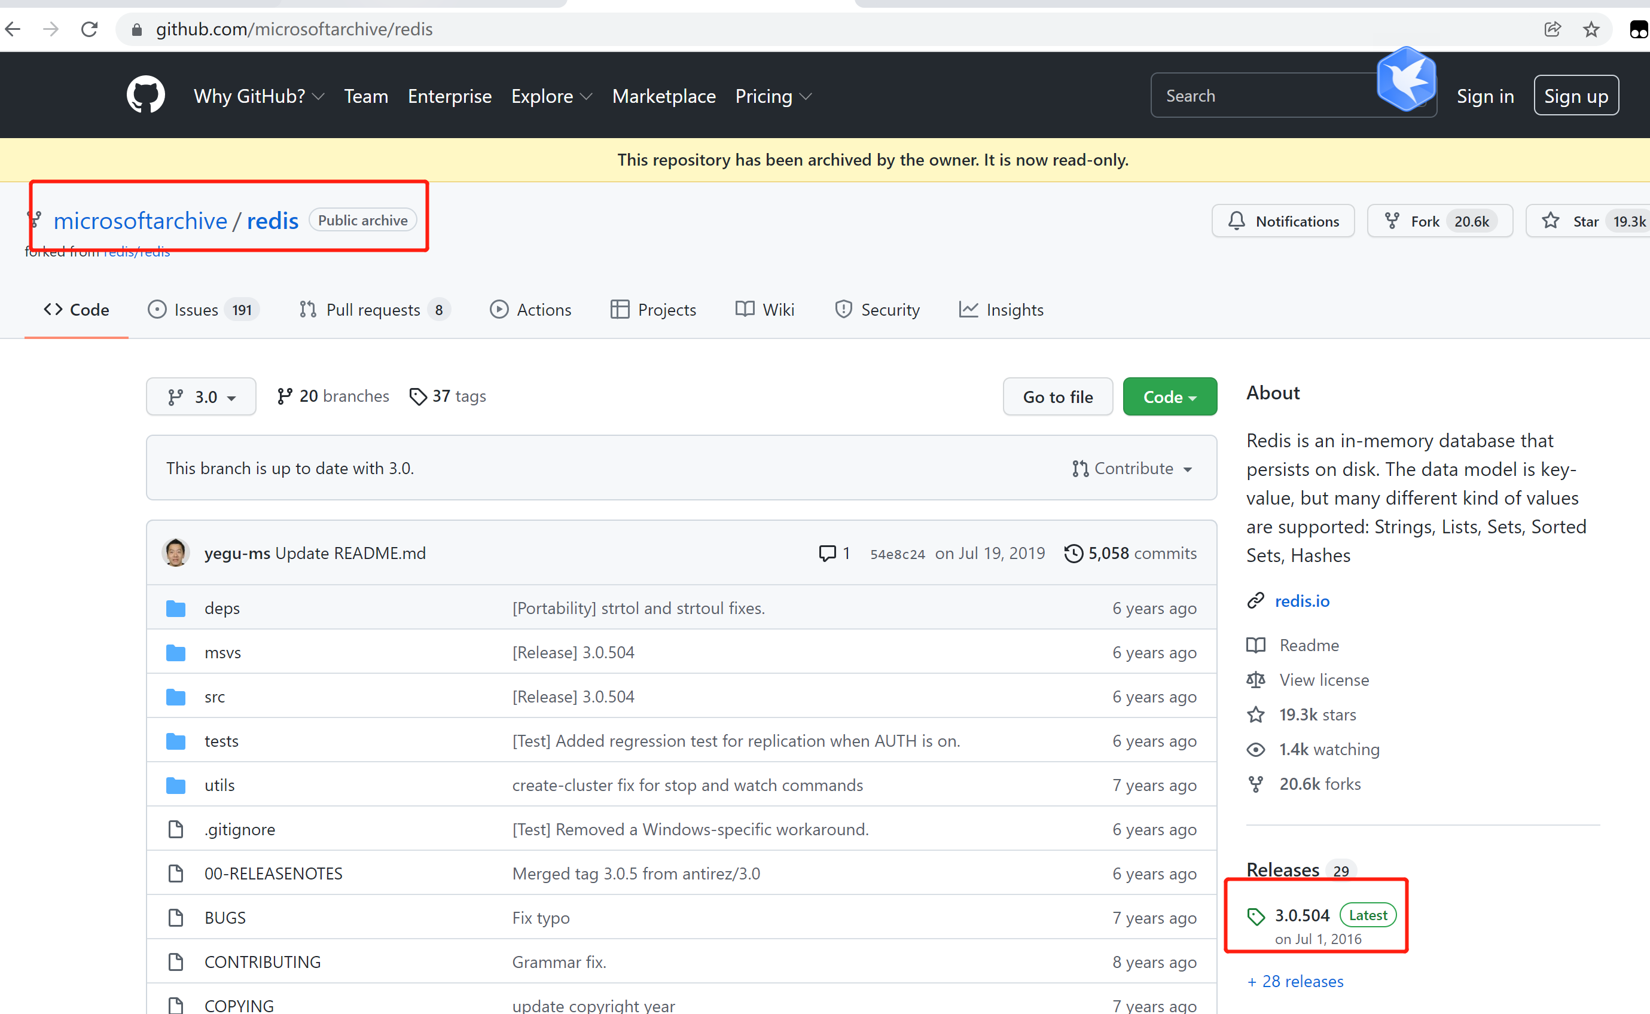

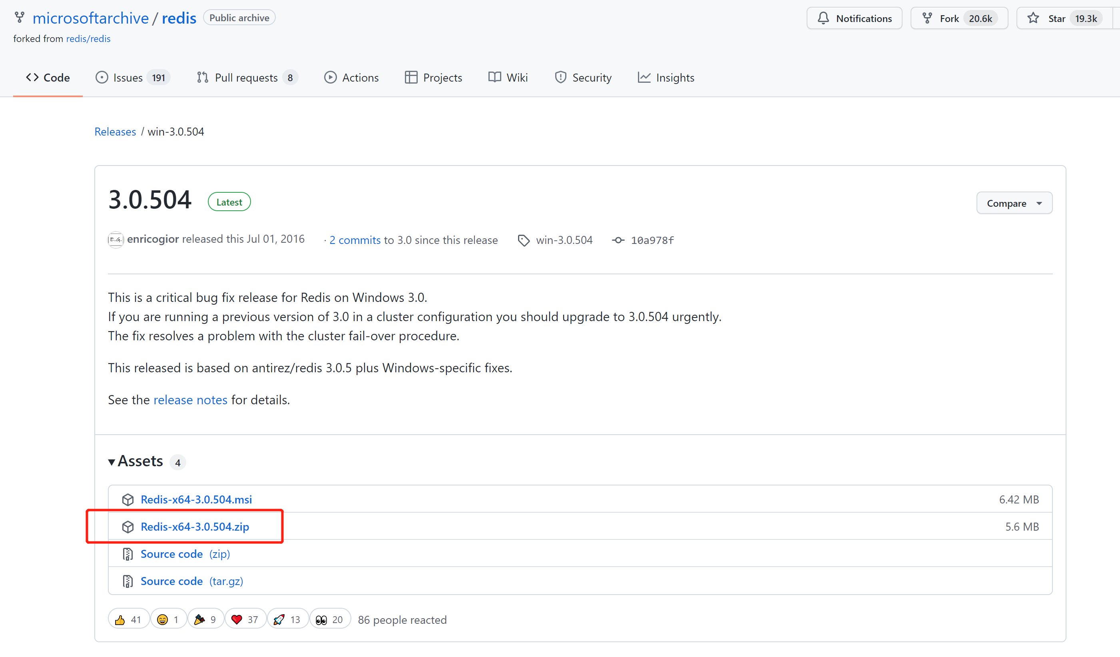

- 下载完成后直接解压，进入根目录，执行：redis-server.exe
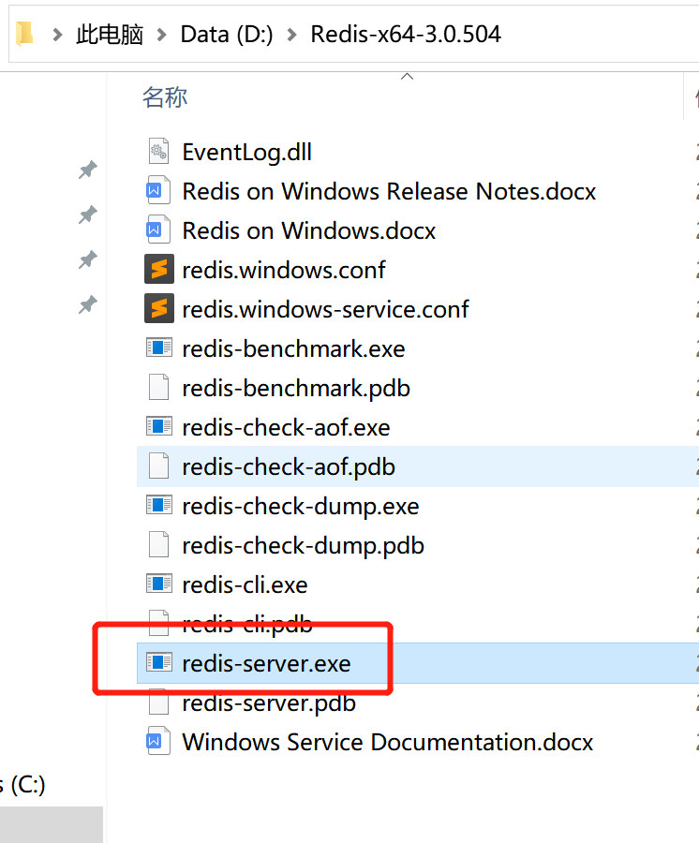
- 确认启动页面
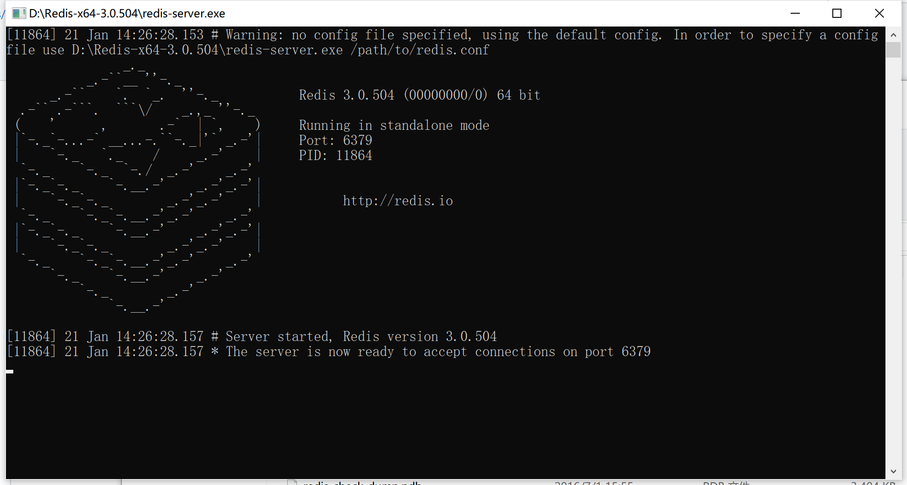
- 在后端项目配置文件中配置redis相关内容：
